

PRESSEINFORMASJON JUNI 2011
”Lett og kraftfull med høy sikkerhet”
STIHL er spesialisten på motorredskap og verdens mest kjøpte motorsagsmerke.
Ett av våre siste tilskudd er MS 251. Med høy sikkerhet og brukervennlighet er MS 251 motorsagen for deg som vil ha en svært bra maskin med egenskaper som selv de profesjonelle setter pris på.

Sikkerhet og styrke
Kjedebremsen QuickStop Super er en løsning som løfter sikkerheten til nye høyder. Sagkjedet stopper ikke bare ved et kraftig rykk eller når du manuelt aktiverer kjedebremsen på det fremre håndtaket, men det stopper også på under ett sekund når du slipper det bakre håndtaket. Dette innebærer at kjede ikke er i gang når du ikke er det. Trygt og sikkert ved oppstart, forflytting mm. 2-MIX motoren reduserer drivstofforbruket samtidig som den gir et høyt dreiemoment og rask akselerasjon.

Vedlikehold og brukervennlighet
Det skal være enkelt og greit å vedlikeholde sagen sin. Luftfilteret kan byttes enkelt uten bruk av verktøy. Sammenlignet med MS 250 er rengjøringsintervallene 100% lengre, takket være effektiv forfiltrering. Easy2Start gjør at du lett kan starte sagen ved bruk av mindre krefter, færre rykk og ingen ”kickback”.
Dette vil bli satt stor pris på når armene er trøtte!

Her ser du noen av alle de funksjonene som MS 251 og MS 251 C-BQ er utstyrt med.
 | MS 251 | MS 251 C-BEQ (avbildet)
Mikroprosessorstyrt tenningssystem | • | •
2-MIX motor | • | •
Kjedebremsen QuickStop Super |  | •
Easy2Start |  | •
Enkel kjedestramming uten verktøy |  | •

Kontaktperson:
Pål Virik Nilsen
Markedssjef Andreas Stihl AS
paal.virik.nilsen@stihl.no

Tlf: 33 42 05 05

Høyoppløselige bilder:
Send forespørsel til: info@stihl.no


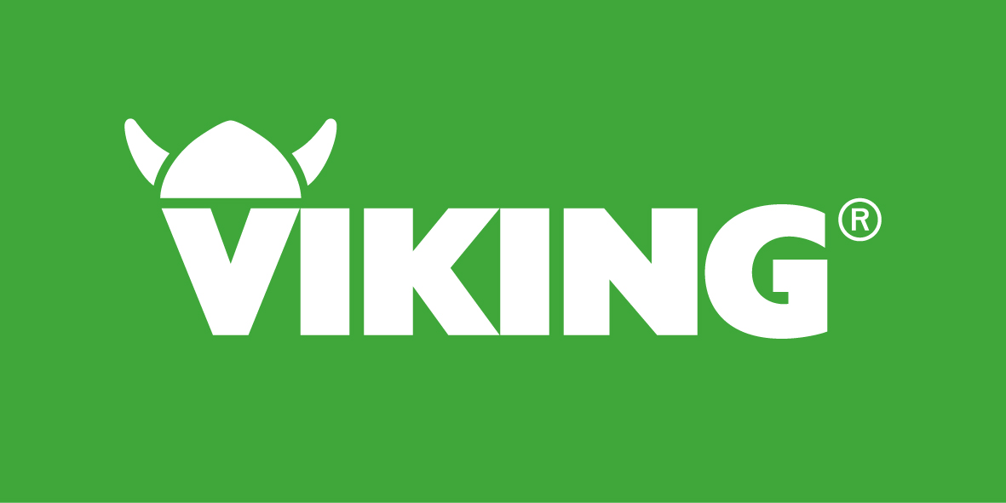

For mer informasjon: www.stihl.no

Stihl og VIKING har et svært bredt sortiment med maskiner for alt fra enkelt arbeide i hjemmet til den profesjonelles mer krevende og tyngre oppgaver. Våre produkter kan kjøpes hos våre kvalifiserte forhandlere som alle er Sertifiserte Faghandlere. Du når dem enkles ved å ringe
33 42 05 05. Du er garantert profesjonell service og tilgang til reservedelstilbehør gjennom hele maskinens levetid.

